招标采购管理系统流程
操作手册说明

目录
一、页面布局 3
1.进入页面 3
2.页面样式及新建流程页面 3
二、新建招标项目立项申请 4
三、20万元以下招标项目管理 11
3.1网上商城系统 11
3.2网上竞价系统 12
3.3 20万以下自行邀标流程 13
3.3.1表单填写 14
3.3.2是否为单一来源项目 14
3.3.4台账数据 16
四、20万元及以上招标项目管理 17
4.1.招标采购意向公开流程 17
4.1.1台账数据 19
4.2.招标委托及方式确认流程 19
4.2.1表单填写 20
4.2.2台账数据 21
4.3招标文件送审流程 21
4.3.1台账数据 23
4.4中标通知书流程 23
4.4.1表单填写 24
4.4.2套用模板 24
五、系统技术支持： 25

一、页面布局

1.进入页面
首先，进入校园信息门户页面，再点击“招标采购管理系统”，进入招标采购系统：
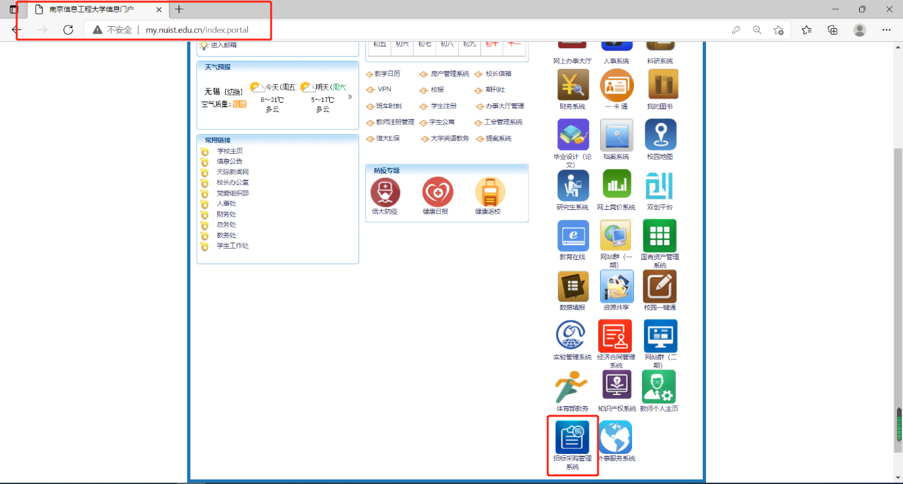

2.页面样式及新建流程页面
该页面为招标门户，如若发起或新建查看招标相关内容信息可点击招标门户或者登录内控平台进行内容跳转。（若常用应用为空白状态请刷新）
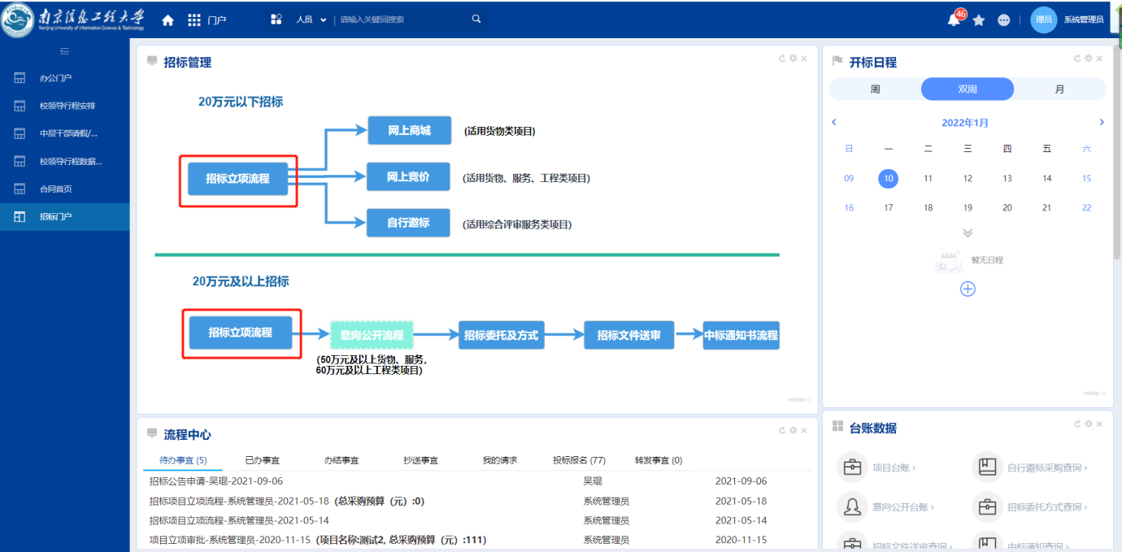
进入招标门户后，可根据招标管理入口进行流程的快捷发起；进行招标立项流程发起，立项后的项目在审批完成后会进行自动入库。

二、招标立项流程
点击【招标立项流程】进入流程发起页面，其中*号表示必填项，根据表单字段填写数据，数据填报完成后点击【提交】按钮根据流程图设定进行后续节点审批流转；点击【保存】可对当前流程进行保存；流转结束后可生成招标采购立项信息台账，可进行后期查阅；
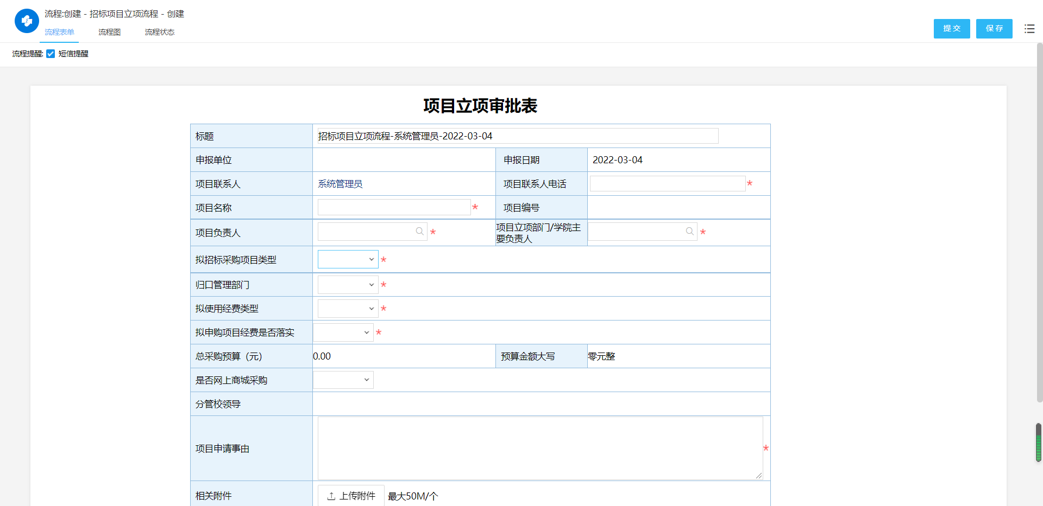
其中基础表单内容填写可按照如下：
（一）申购发起人节点填写拟招标采购项目信息：
1.填写项目基本信息：如实填写项目名称和选取本项目负责人，项目学院部门负责人。
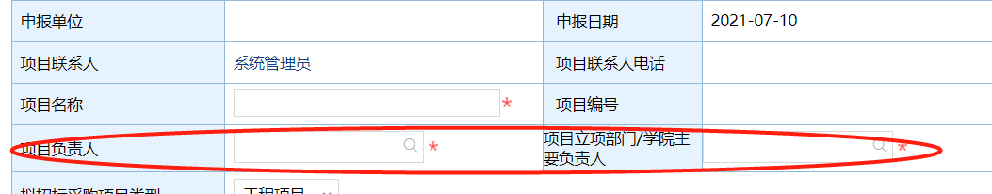
2.确定拟招标采购项目类型：
（1）工程项目
（2）货物项目
（3）服务项目
（4）资产处置/出租/出借/特许经营等项目
注：若项目既有货物又有服务，按各分类所占整个项目资金比例大的，确定项目类型；
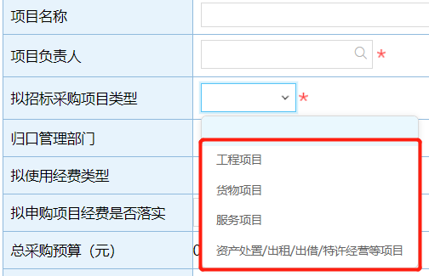
3.选择拟立项项目归口管理部门：
选择相应的归口管理部门履行后续审批程序，具体归口部门职责如下：
（1）基建处：基本建设及大型修缮改造工程；
（2）实验室与设备管理处：仪器设备（教学、科研）及维保、实验家具、实验材料、教学科研类软件、实验室用房维修改造等；
（3）资产管理处：家具（行政办公、教室、学生公寓等)、行政办公设备、学生公寓用品等货物类项目；门面房租赁、资产评估等服务类项目；
（4）总务处（后勤服务总公司）：车辆、电梯、中央空调等大型公共设备及维保；饮食物资等货物类项目；零星项目维修、改造、修缮、绿化等工程类项目；物业管理、交通运输、绿化养护等服务类项目；
（5）信息化建设与管理处：服务器、信息化建设软硬件、管理类软件、定制软件、信息服务等；
（6）工会：教职工福利物品。
（7）无明确管理部门或归口管理部门为本部门：其他不属于归口管理部门管理负责的立项工作，由使用单位参照归口管理部门的职责做好立项工作（注：当选择无归口时，为流转正常顺利进行，在归口审核节点默认为本人审批）。
4.选择立项项目拟使用经费类型：
（1）使用财政性资金（非科研经费）
（2）科研经费（纵向、横向科研经费）
（3）使用教师/学生个人经费/代办项目
（4）资产处置/出租/出借项目（不含设备）
（5）银校合作经费
（6）后勤经费
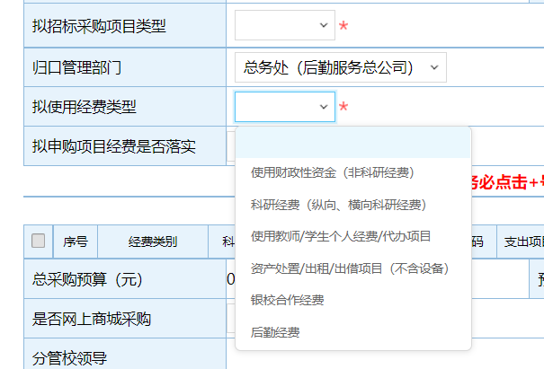
5.当归口部门为实验室与设备管理处时，可根据经费类别进行选择对应经费来源，若当前经费类别中无该立项项目经费来源（属于使用财政性资金时），可在经费类别选择其他，再输入正确的经费项目号，即可带出相关经费数据；
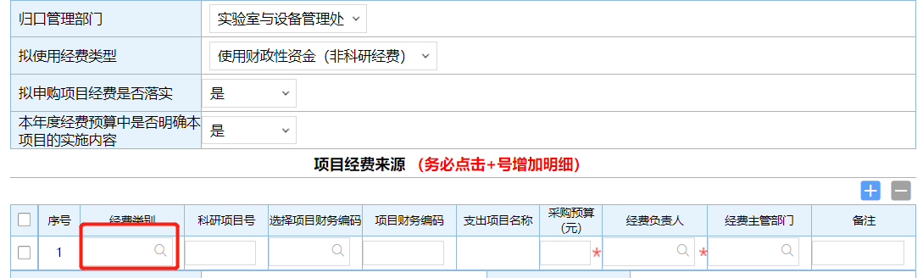
6.经费是否已经落实（拟申购项目经费是否落实）：使用财政性资金（非科研经费）/后勤经费需填写本内容。
（1）是（经费已经落实）
（2）否（经费暂未落实，由校领导指定或校决策会议议定必须办理的项目，必须上传批文或决策会议纪要）
7. 经费预算中是否明确项目实施内容：
在立项类型前提下若选择“使用财政性资金（非科研项目）”且为“经费已经落实”：
（1）是（已经落实经费，且经决策会议议定有明确工作内容）
（2）否（已经落实经费，无明确工作内容）。
8. 当选择立项项目拟使用经费类型为“银校合作经费”“使用教师/学生个人经费”时只需要填写对应的预算外金额即可，当选择立项项目拟使用经费类型为“后勤经费”时，根据用户自行判断拟申购项目经费是否落实，是否需要填写财务编码。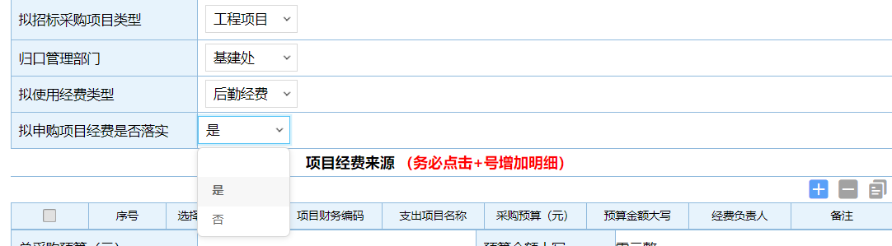

9. 填写正确的拟使用校内经费预算编码：
“经费已经落实”项目，务必增加费用明细，点击“加号”进行增加费用明细，填写正确的校内项目编码，从而带出经费负责人进行审批；
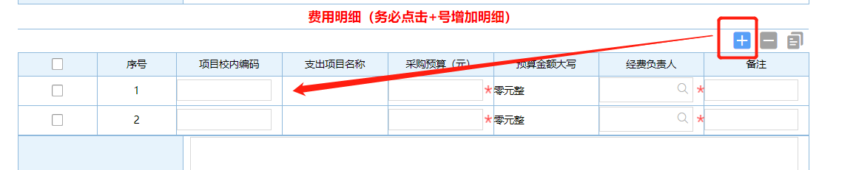
10.填写货物类采购项目购置清单明细：
货物类采购项目须据实填写采购货物名称、预算单价、采购数量和单位。
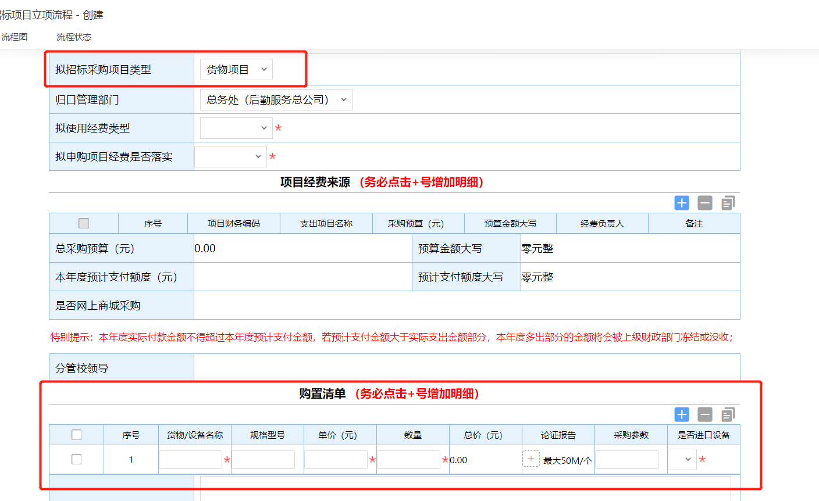
11. 填写网上商城购置清单
当对应项目类型为货物项目时，且总采购金额低于20万元时，需要进行判断【是/否】网上商城采购，若选择【是】，务必增加明细，填写网上商城购置清单，选择【否】，填写购置清单；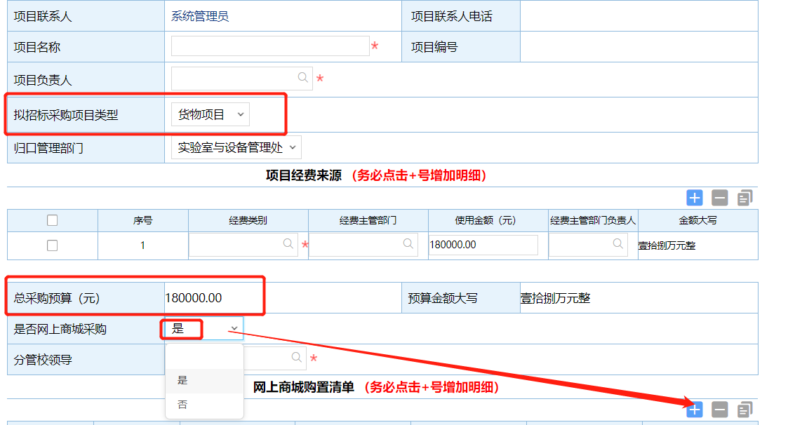
12.填写项目“本年度预计支付金额”：
据实填写“本年度预计支付金额”。特别提示：本年度实际付款金额不得低于本年度预计支付金额，若预计支付金额大于实际支出金额部分，本年度多出部分的金额将会被上级财政部门冻结或没收；
项目“总预算金额”：系统根据明细自动汇总到总采购预算金额（元）； 同时，系统根据金额大小会自动判别是否需要相关领导审核；
注意：若金额达到30万及以上需上传会议审批附件，也可先走流程，经过财务审批后会判定是否上传会议审批附件；
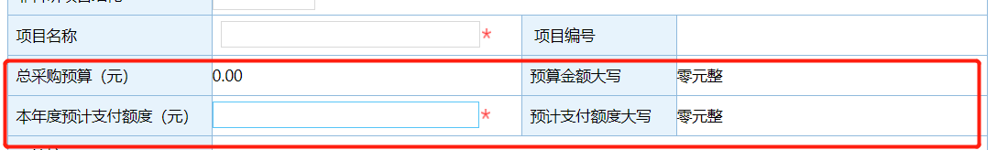
13.填写经费未落实项目拟使用经费额度
若经费未落实项目，需要填写预算外采购金额，系统根据预算外采购预算金额（元）进行判定流转；同时也要根据实际对本年度预支付金额进行填写；
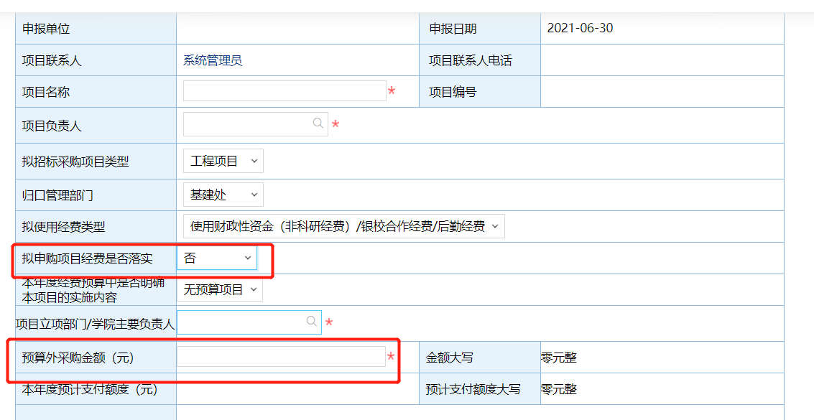
14.提交项目论证报告和选择是否采购进口设备：
若该立项为教学科研设备项目，且单价在10万元及以上教学科研设备，请务必上传论证报告；若增加清单内容，需要点击加号进行明细增加，填写相关信息。
在每项购置清单后，应明确是否采购进口设备，若采购进口设备需联系实验室与设备管理处履行进口审批或备案程序；
15. 提交与保存
信息填报完成后，点击【提交】按钮进行流转审批；若在填报过程需要打断操作，可点击【保存】，会保存所填写的信息，后续可在待办事宜中找到该立项流程。
16.流程查阅
对于已经发起提交的流程，可以在招标门户“我的请求”进行查阅后续审批情况；对于后续节点，需要进行审批的流程，可以在“待办事宜”中进行审批。批准后流程会转入已办列表中；

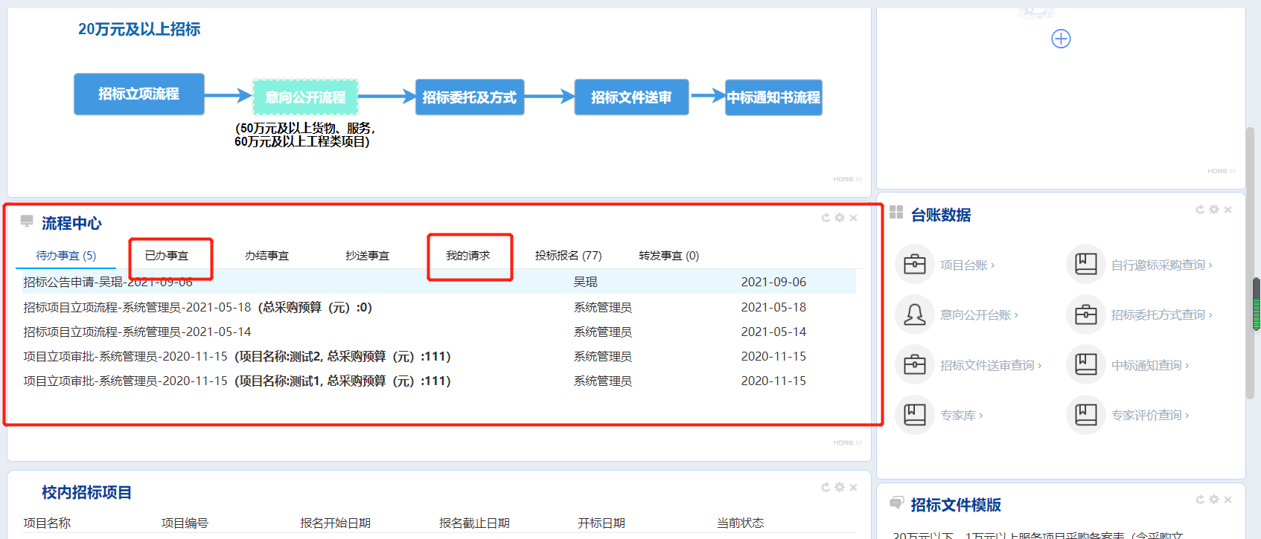

（二）审核人员节点
下图为审批过程节点示意图
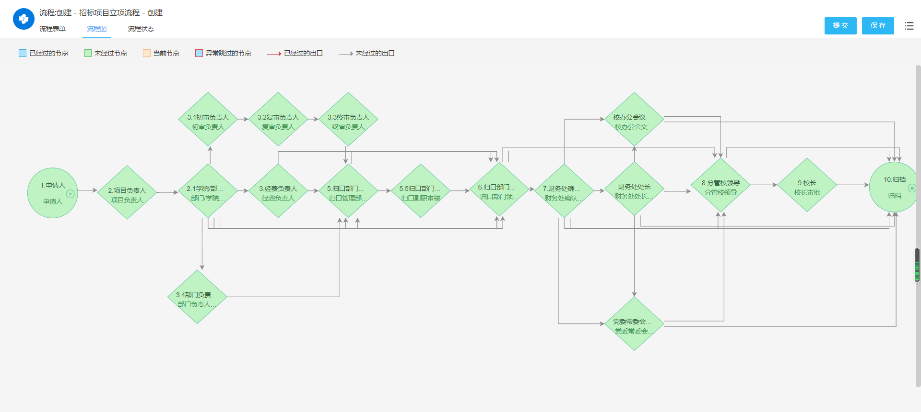
（三）数据统计
每个立项在流程完结后，会自动入库，相关信息可在台账信息查看；
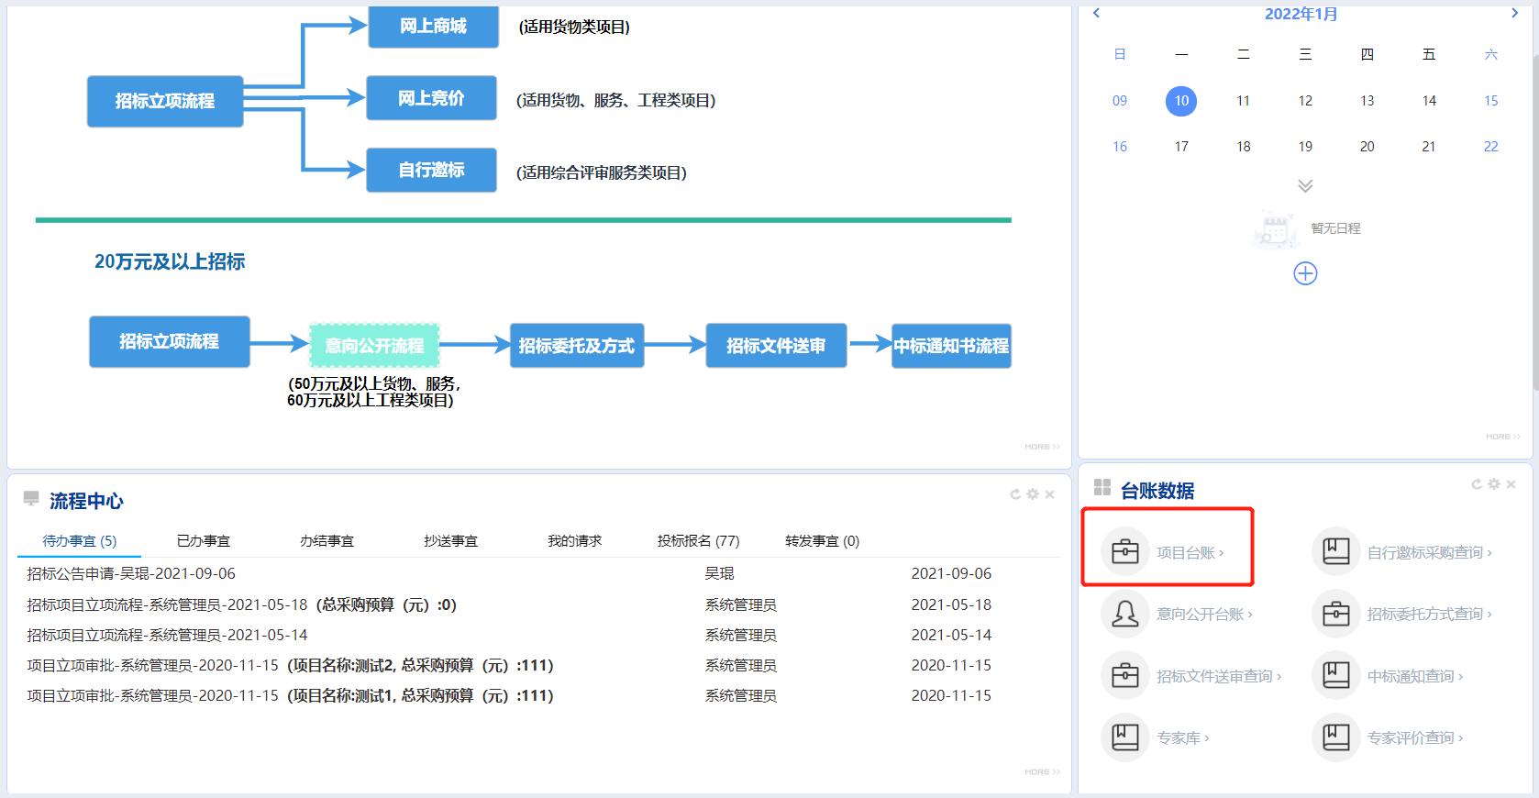
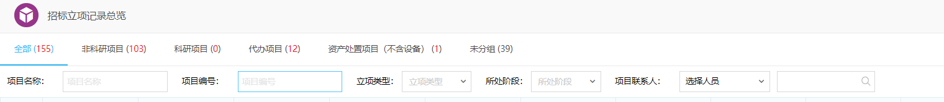

三、20万元以下招标项目管理

3.1网上商城
若项目金额为20万元以下的货物类项目，优先在网上商城进行采购，可点击“网上商城”进入江苏政府采购网上商城平台；老师无法自行下单，可用账号浏览，确定采购事项后，联系归口部门进行下单采购。（网上商城浏览账户为：账户名jszfcg，密码js1234）
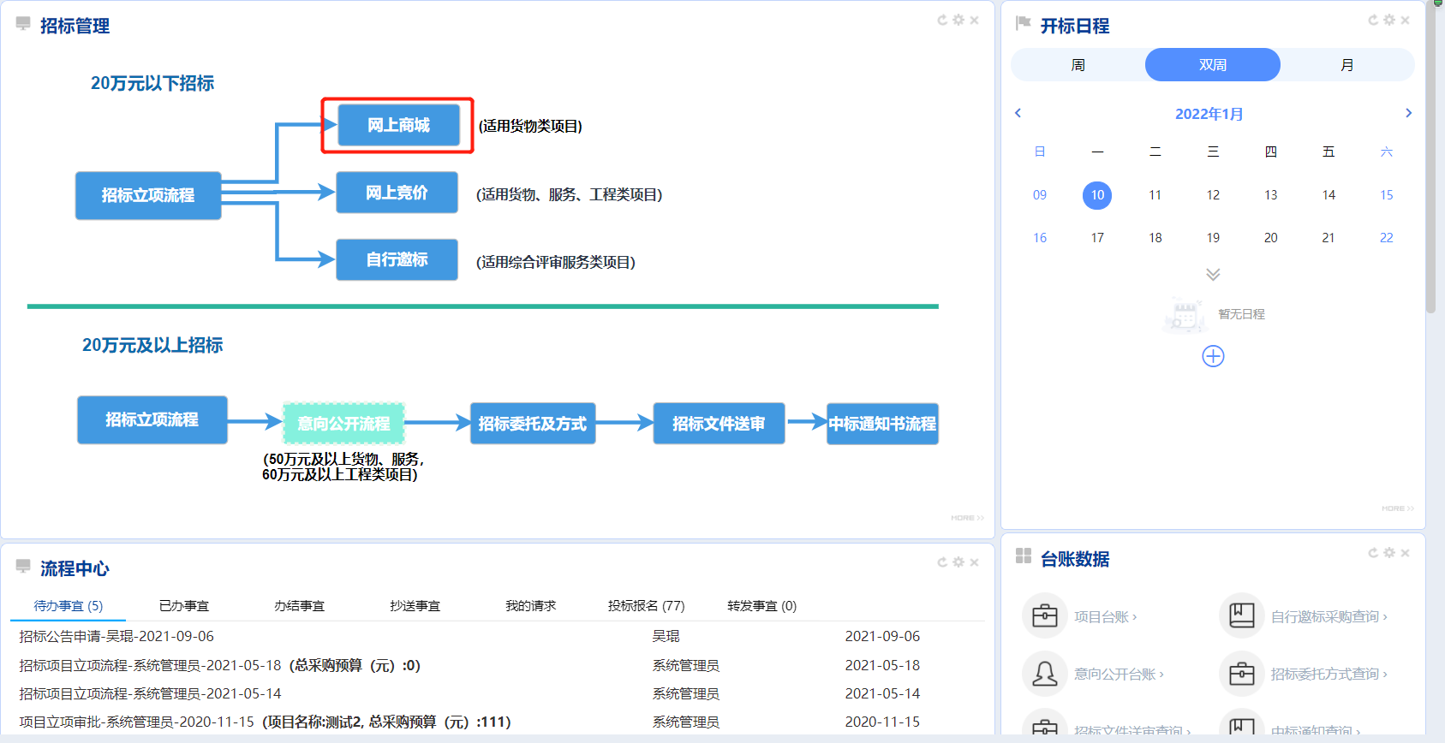
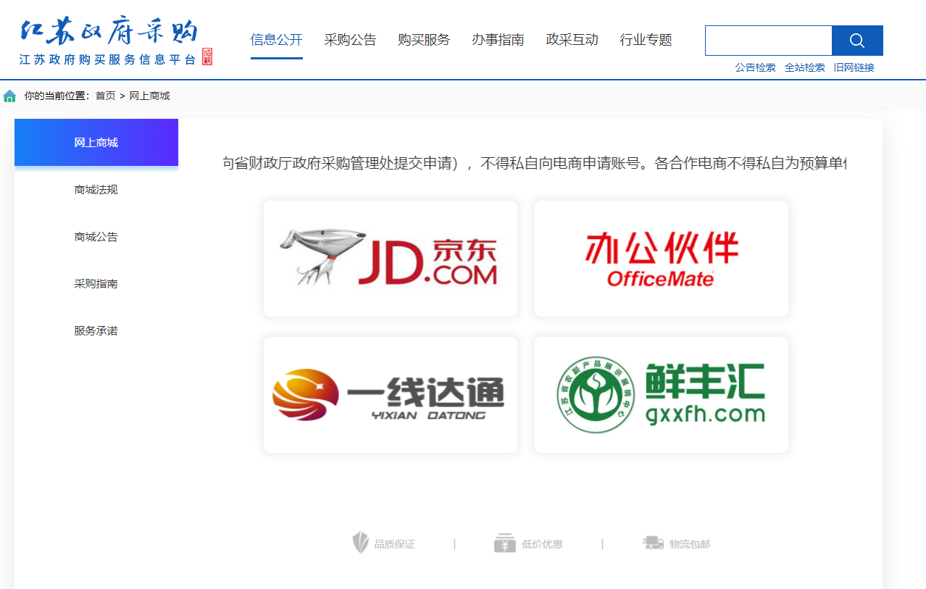

3.2网上竞价系统
若项目金额为20万元以下的货物类（网上商城没有的）、服务、工程类招标项目，可通过网上竞价方式进行采购，点击“网上竞价”进入竞价系统；
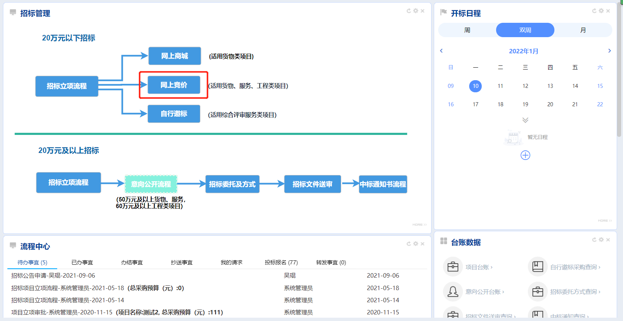
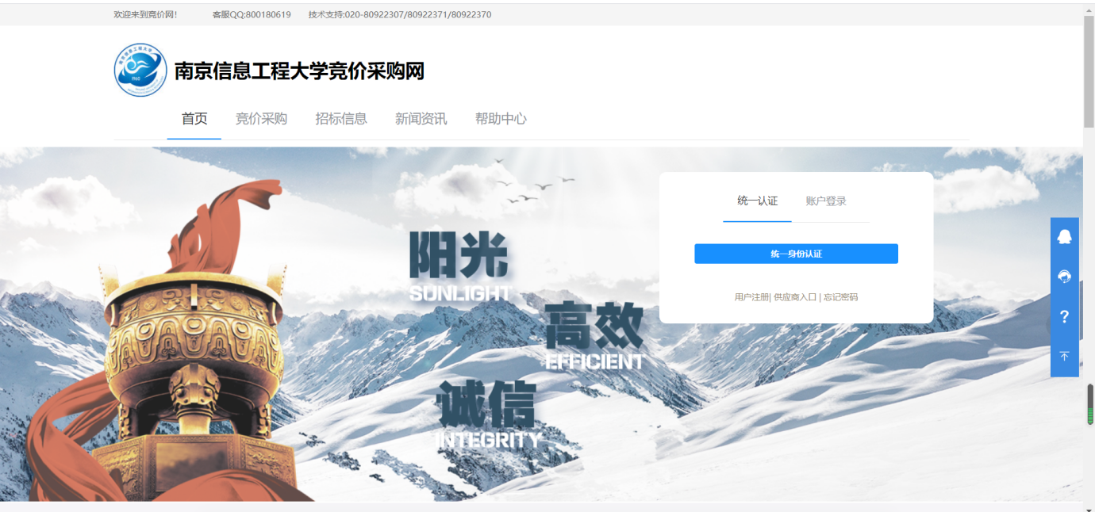

3.3 20万以下自行邀标流程
若为20万以下需要综合评审的服务类招标项目，可发起“自行邀标流程”。点击发起流程，进入流程发起页面，其中*号表示必填项，根据表单字段填写数据，数据填报完成后点击【提交】按钮，根据流程图设定进行后续节点审批流转；同时流转结束后可生成信息台账，可进行后期查阅；
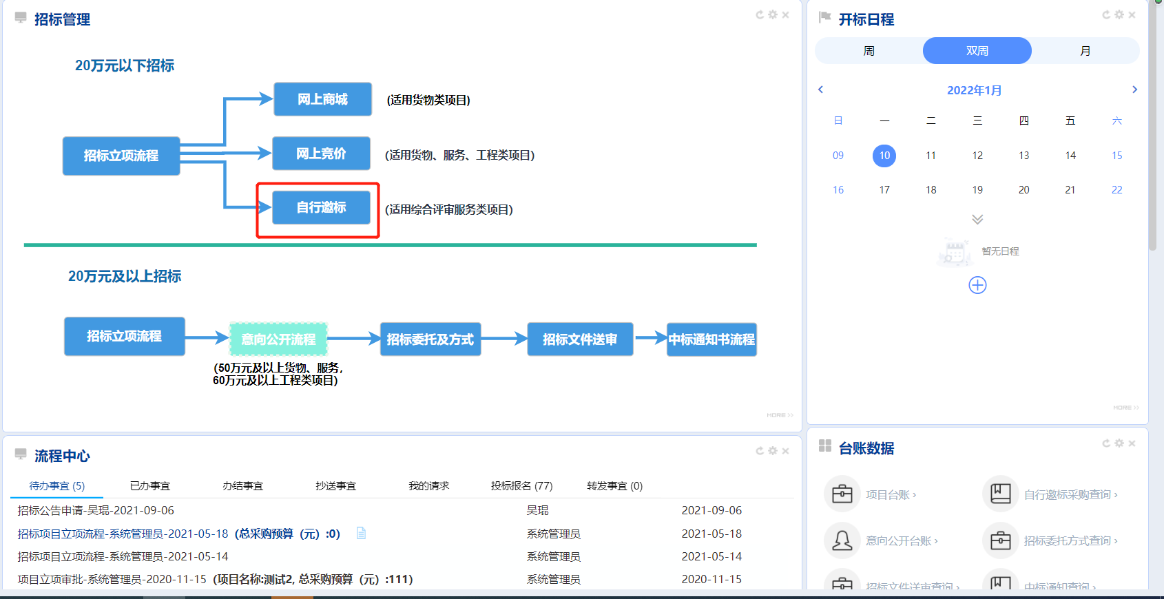

3.3.1表单填写
流程发起页面，可在流程中关联之前“招标项目立项流程”（注意：必须是完结的招标项目立项流程方可关联），关联后可自动带出立项中的项目名称及编号信息；
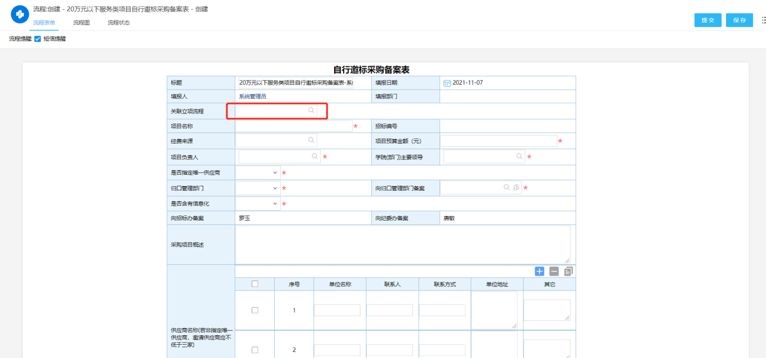

3.3.2是否为单一来源项目
若该自行邀标项目属于单一来源项目，需要填写单一来源理由及对应单一来源供应商信息，如下图：
“是否指定唯一供应商”选择【是】，并填写单一来源理由，按流程进行审批；
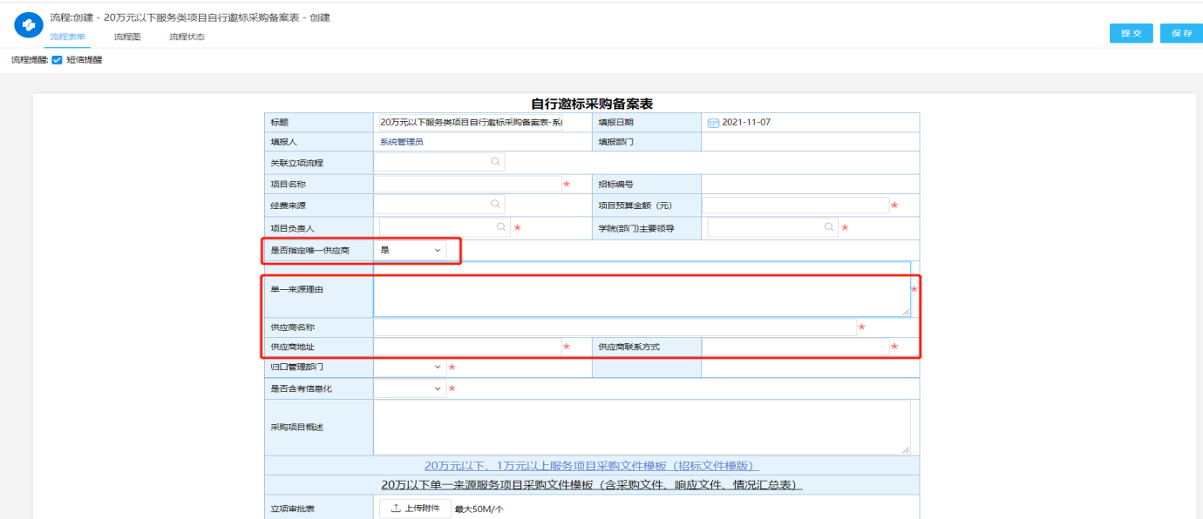

若非单一来源项目，邀请供应商信息不得少于三家，可点击加号自行添加，如下图：
“是否指定唯一供应商”选择【否】；
点击“+”自行添加列表，填写供应商相应信息；
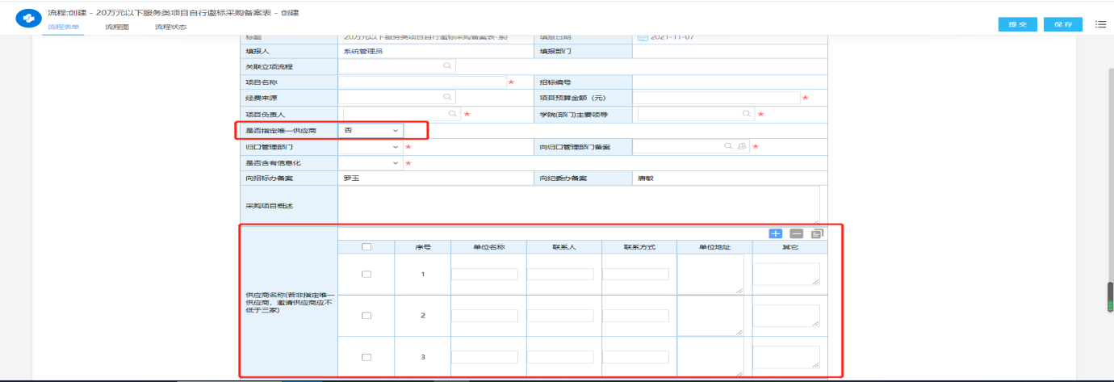

自行邀标采购文件已附模板，用户可点击下载。根据项目类型，按模板草拟采购文件初稿，并上传在表单处。
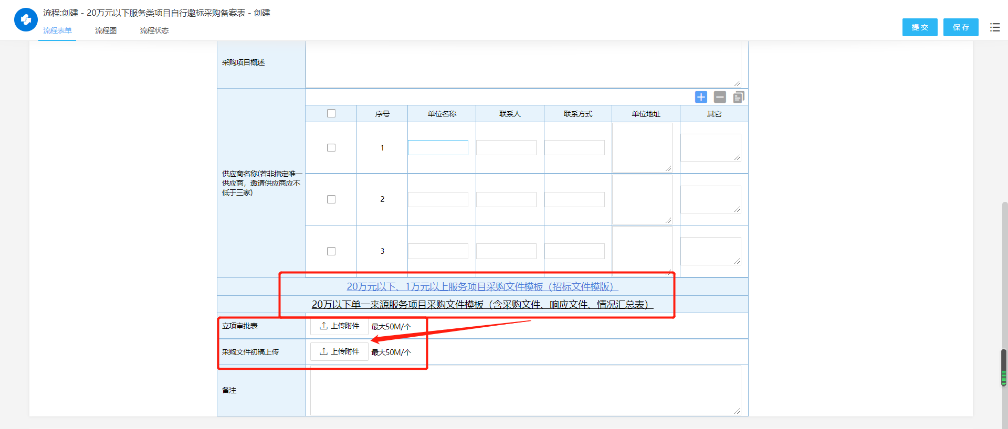
【立项审批表】：若已关联系统立项，此部分不需上传附件；
注：【招标编号】在流程提交后，会自动生成，不需要填写。
3.3.3流程图
表单数据按照实际情况填写后，可点击【提交】或【保存】。【提交】使流程流转下去进行审批，一旦提交后的流程不可修改，【保存】使表单数据暂存，后续可修改；
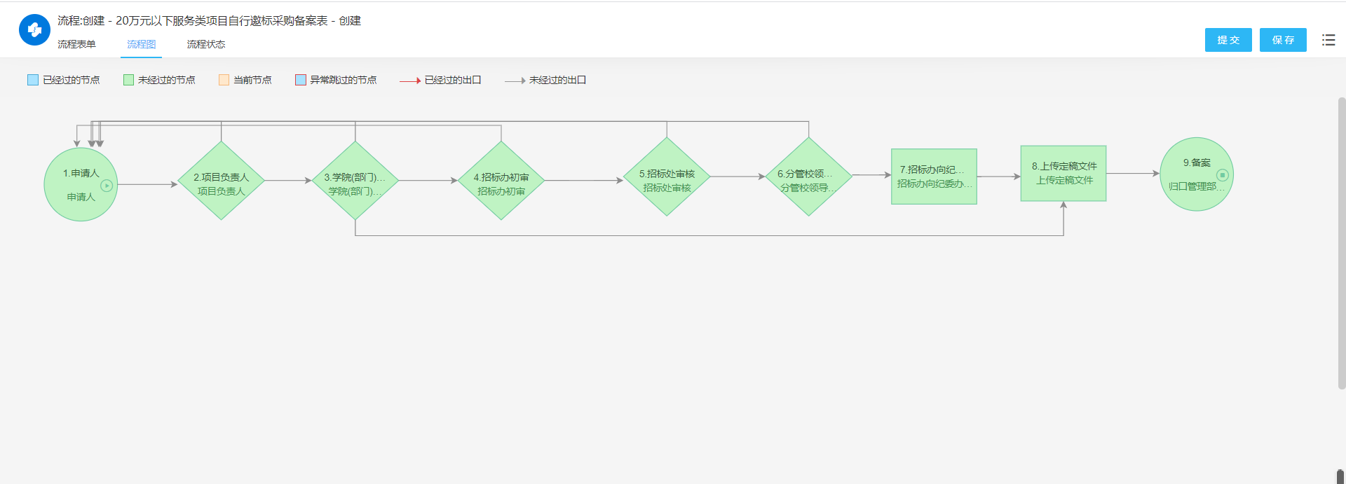
保存后的流程可以在“待办事宜”里查看，已经提交的流程可以在“已办事宜”中查看；若需要查看更多流程，可在该栏目的右下角点击【more】进入更多的待办、已办事宜中；
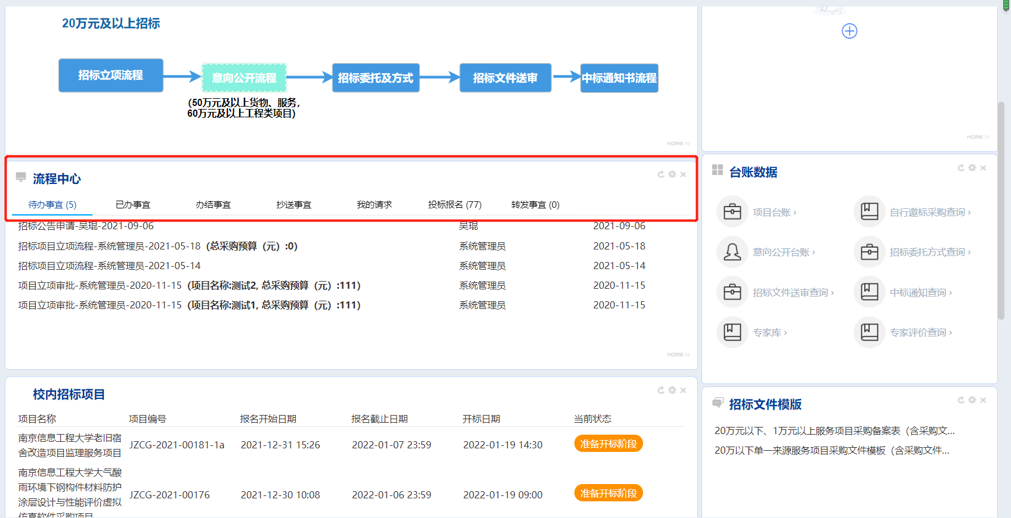

3.3.4台账数据
流程审批结束后即到达归档节点时，流程会自动生成一条台账数据，供后续查看统计信息；
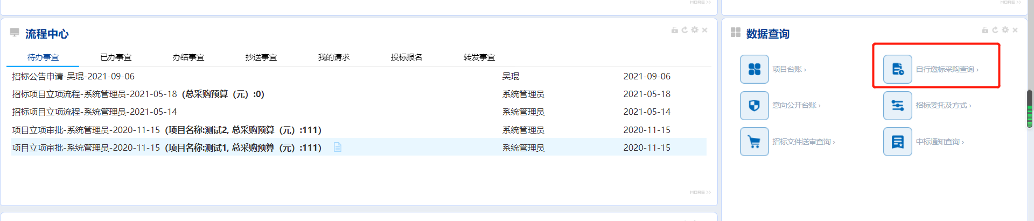

四、20万元及以上招标项目管理

4.1.招标采购意向公开流程
针对50万元及以上的货物、服务类项目，60万元及以上的工程类项目，需要发起“招标采购意向公开流程”进行部门领导审批，点击如图所示按钮，进入流程发起页面；
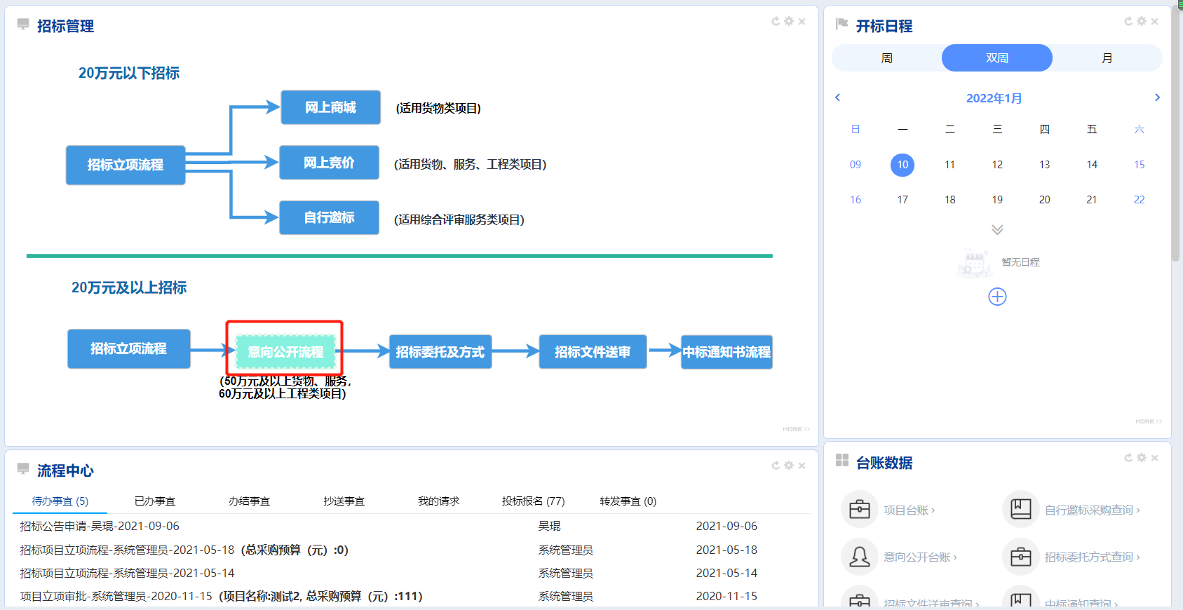

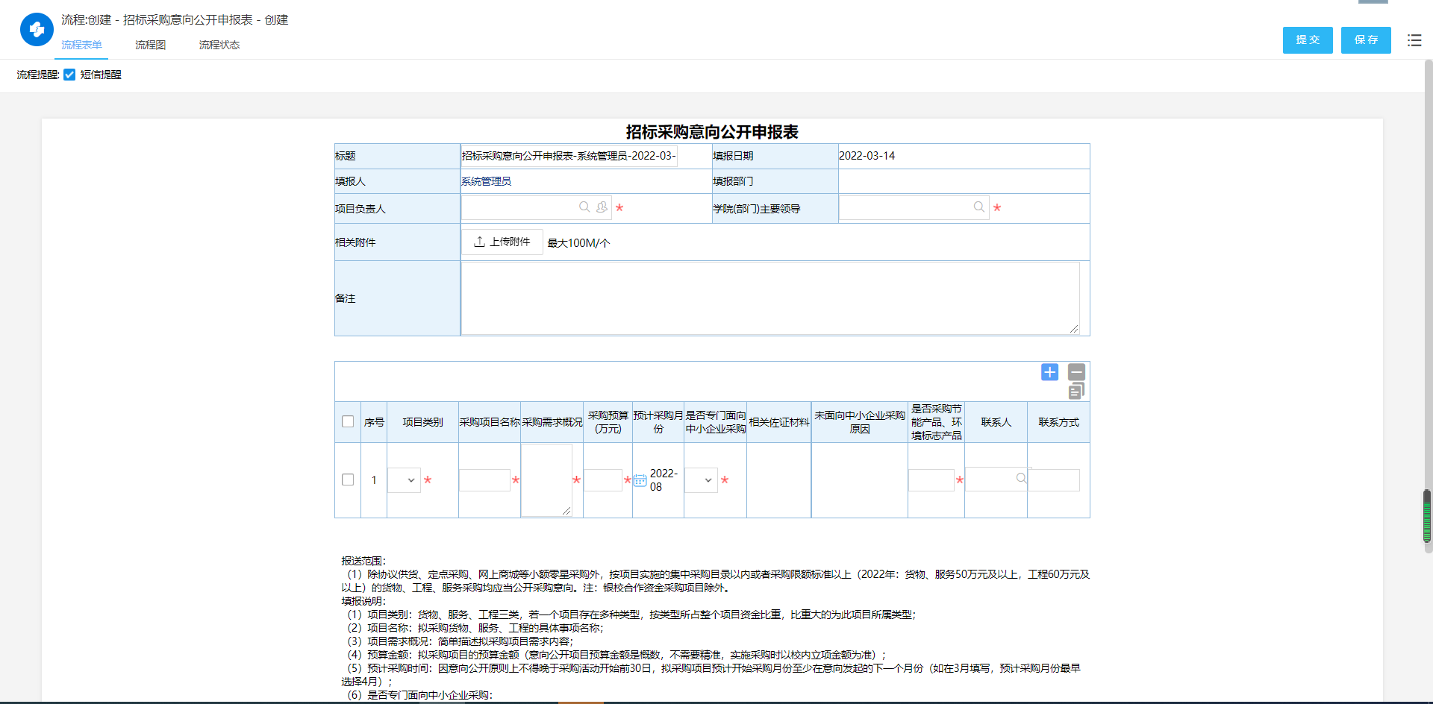
表单数据填写完（其中带*号表示必须填写字段），点击【提交】按钮，进行流程审批，只需各发起部门领导审批。审批后的流程会备案到招标办，招标办收到备案在“苏彩云”系统进行意向公开（校内信息公告、招标网站同步）。
报送范围：
（1）除协议供货、定点采购、网上商城等小额零星采购外，按项目实施的集中采购目录以内或者采购限额标准以上（2022年：货物、服务50万元及以上，工程60万元及以上）的货物、工程、服务采购均应当公开采购意向。
注：银校合作资金采购项目除外。
填报说明：
（1）项目类别：货物、服务、工程三类，若一个项目存在多种类型，按类型所占整个项目资金比重，比重大的为此项目所属类型；
（2）项目名称：拟采购货物、服务、工程的具体事项名称；
（3）项目需求概况：简单描述拟采购项目需求内容；
（4）预算金额：拟采购项目的预算金额（意向公开项目预算金额是概数，不需要精准，实施采购时以校内立项金额为准）；
（5）预计采购时间：因意向公开原则上不得晚于采购活动开始前30日，拟采购项目预计开始采购月份至少在意向发起的下一个月份（如在3月填写，预计采购月份最早选择4月）；
（6）是否专门面向中小企业采购：
根据相关文件要求，现对于我校货物和服务项目50万元及以上-200万以下、工程项目60万元及以上-400万元以下采购项目，作为专门面向中小企业采购份额。若选择“否”，需对应选择原因，并上传相关佐证材料；
200 万元以上的货物和服务采购项目、400万元以上的工程采购项目可以不专门面向中小企业采购，适宜中小企业提供的，“是否专门面向中小企业采购”可以选 “是”。
从2021年1月1日起实施的政府采购项目应按规定公开采购意向；采购意向公开时间应尽量提前，原则上不得晚于采购活动开始前30日公开采购意向；采购意向仅作为供应商了解各单位初步采购安排的参考，采购项目实际采购需求、预算金额和执行时间以预算单位最终发布的采购公告和采购文件为准。

4.1.1台账数据
流程审批结束后即到达归档节点时，流程会自动生成一条台账数据，供后续查看统计信息；
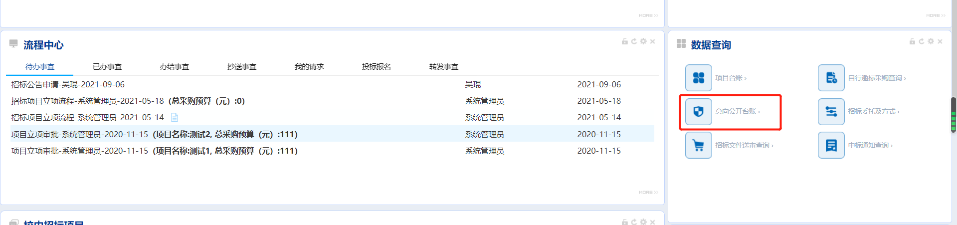

4.2.招标委托及方式确认流程
20万元及以上需委托招标办进行校内集中招标采购的项目，需要发起“招标委托及方式”流程；点击图标按钮发起流程，进入填写表单；
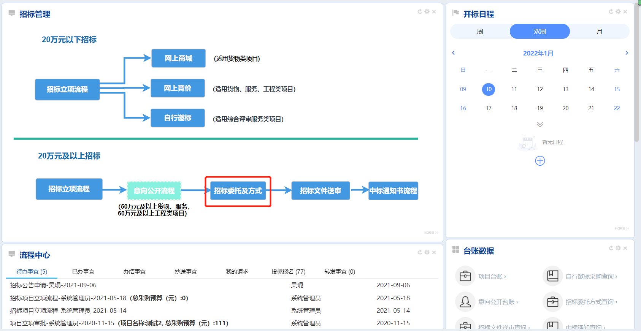

4.2.1表单填写
首先判断有无招标项目立项流程，若有其流程，可关联该完结的招标项目立项流程；已关联系统中招标立项流程的，不需要在“招标立项材料上传”中上传资料。若无关联流程，则“招标立项材料上传”处为*号必填项，需要上传相关纸质立项扫描件。
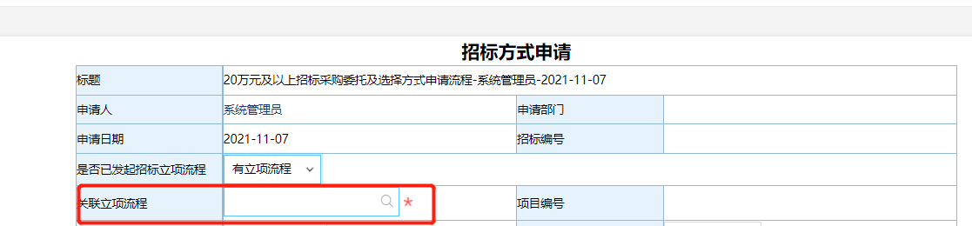
其次需要判断是否为委托专业机构，若属于委托专业机构采购，选择【是】，并选择相应专业机构；
专业机构分两类：省集中采购机构和社会代理机构；
省集中采购机构：在省集采目录内、达到规定限额的项目，必须委托江苏省政府采购中心进行采购；
社会代理机构：货物服务和工程两类，采购人可以根据项目类型，进行初选，提交后招标办复核；
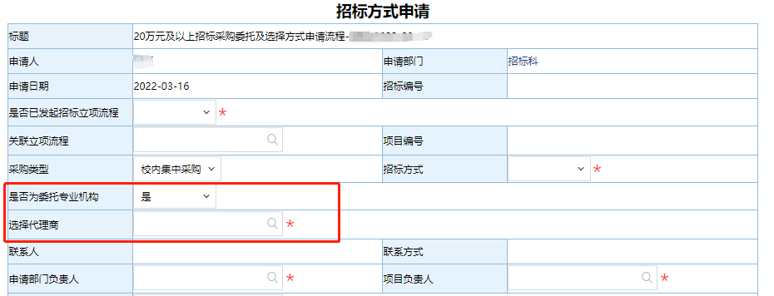
最后，表单数据填写完成后，可点击【提交】进行如图所示流程图审批流转
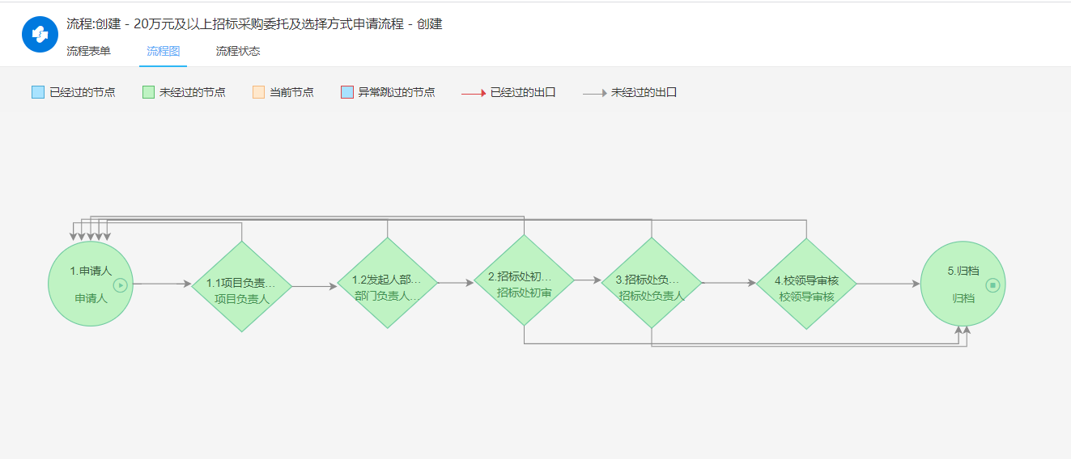

4.2.2台账数据
流程审批结束后即到达归档节点时，流程会自动生成一条台账数据，供后续查看统计信息；
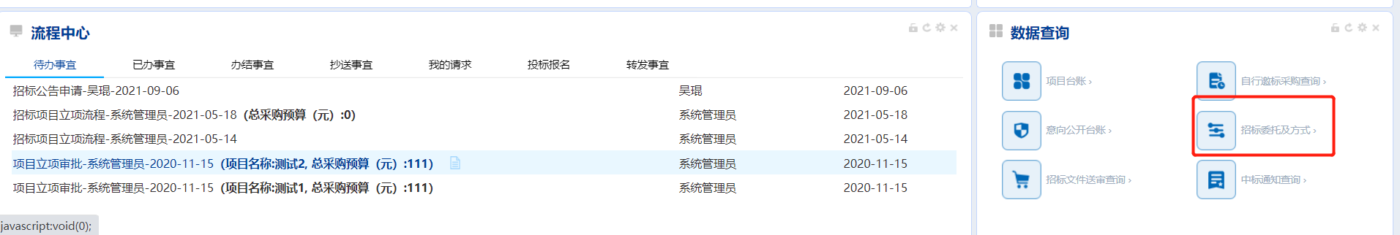

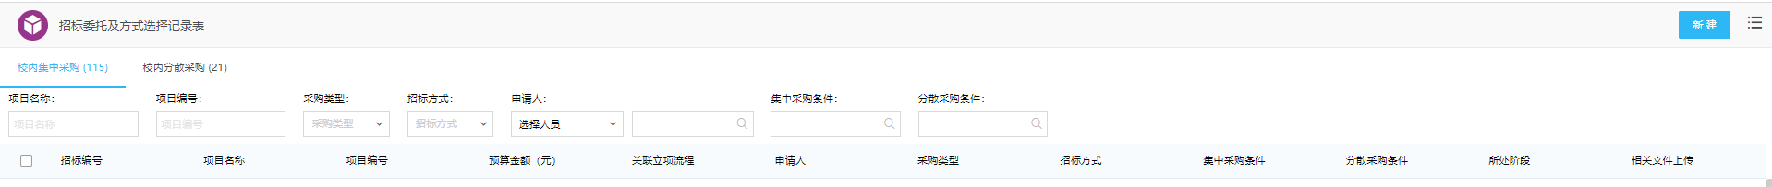

4.3招标文件送审流程
针对委托招标办招标的项目，有招标文件的，需要进行招标文件送审；采购人点击发起流程，进入表单填写页面
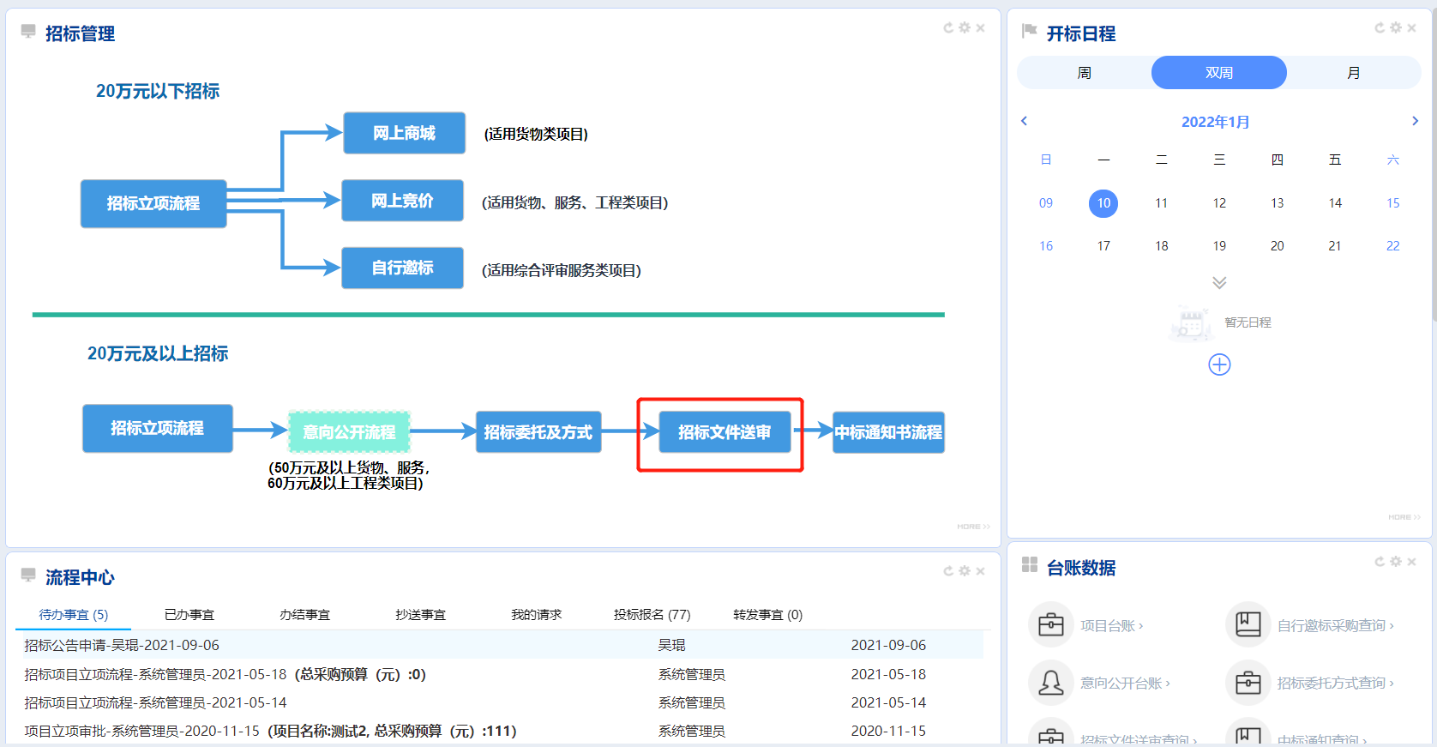
填写完如下所示表单数据，点击【提交】进行流程审批流转；
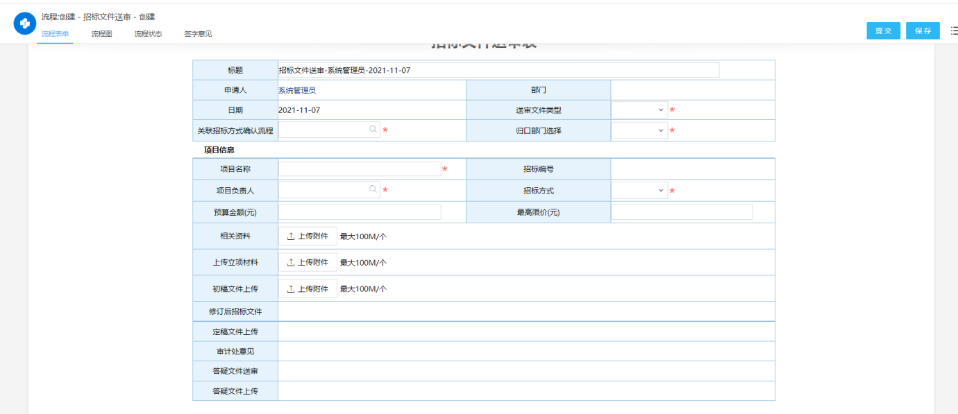
根据流程图，在审计处审核后，申请人需要上传修订后的文件，由审计处进行复核，若仍存在问题，审计处可退回进行重新修改，待达到要求后，正常流转到招标办定稿节点，经招标办领导复核。后续若无答疑，申请人选择“无答疑，归档”，流程结束；
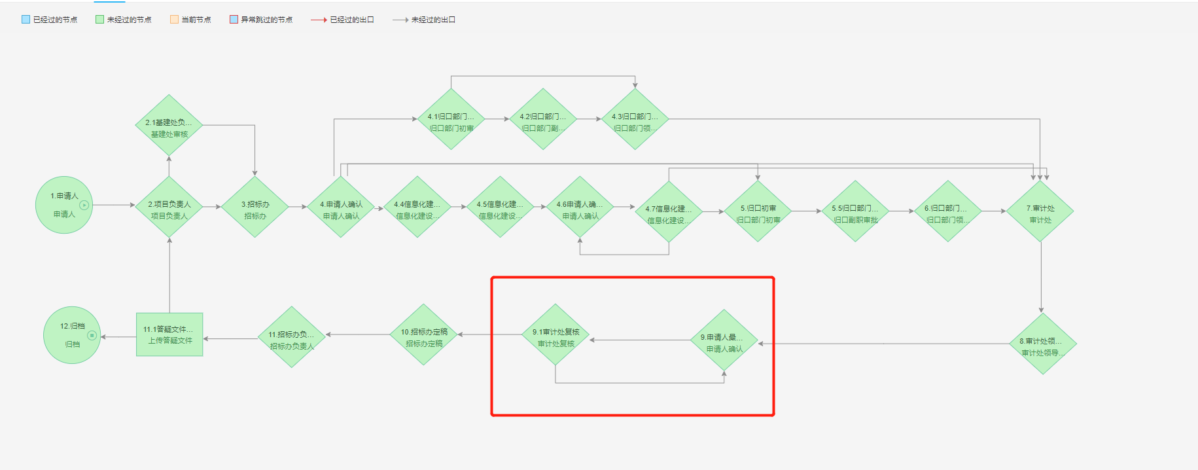

4.3.1台账数据
流程审批结束后即到达归档节点时，流程会自动生成一条台账数据，供后续查看统计信息；台账数据可根据相关条件进行筛选
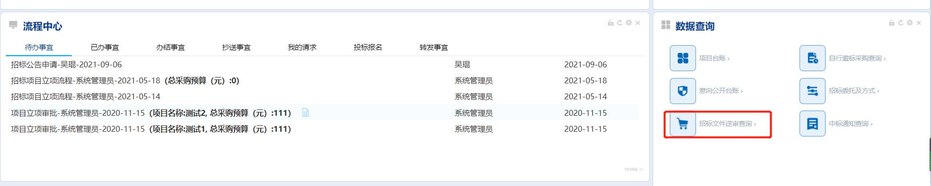

4.4中标通知书流程
最后，针对校内招标项目，需要拟写中标通知书，点击发起流程，进入中标通知书拟写界面
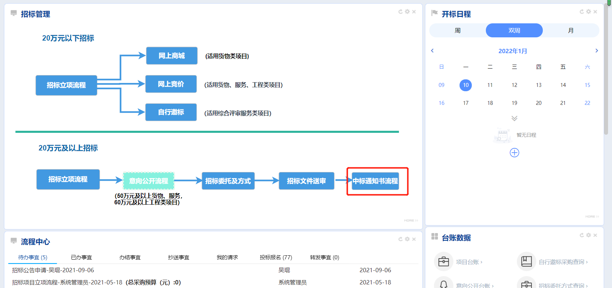

4.4.1表单填写
填写相关表单数据，后【保存】页面；
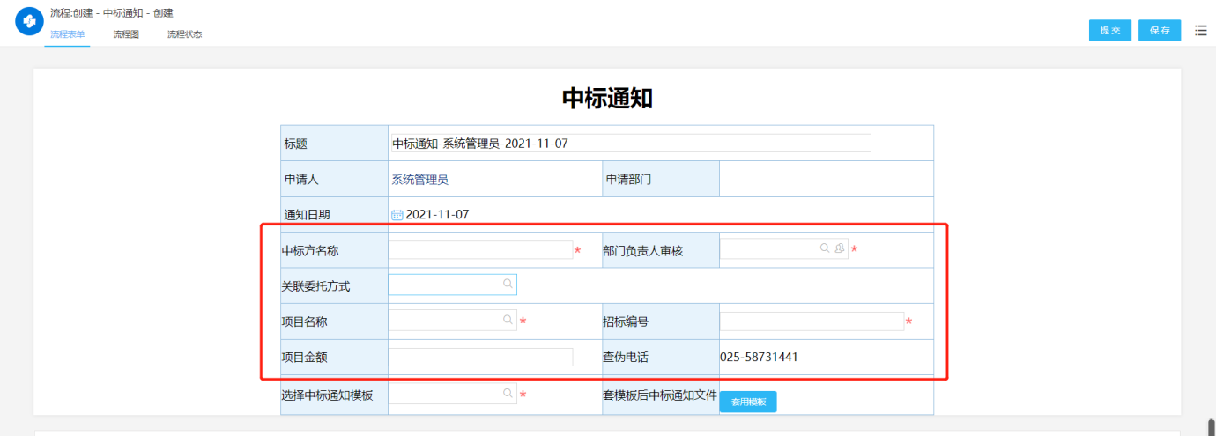

4.4.2套用模板
首先，选择一个需求模板，点击模板，然后点击【套用模板】按钮进行套用模板，系统会将表单数据自动套入模板中，生成Word中标通知书文件
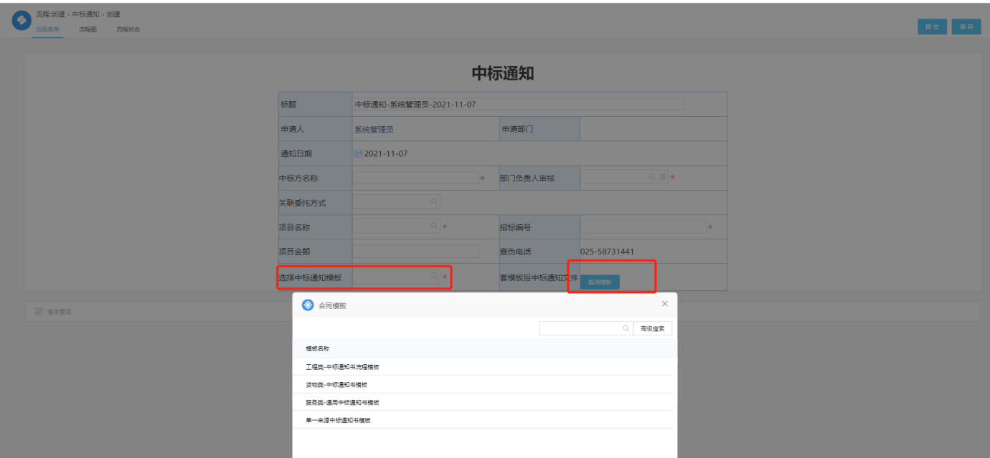
模板套用结束后，可点击流程【提交】按钮，进行中标通知书审核流转
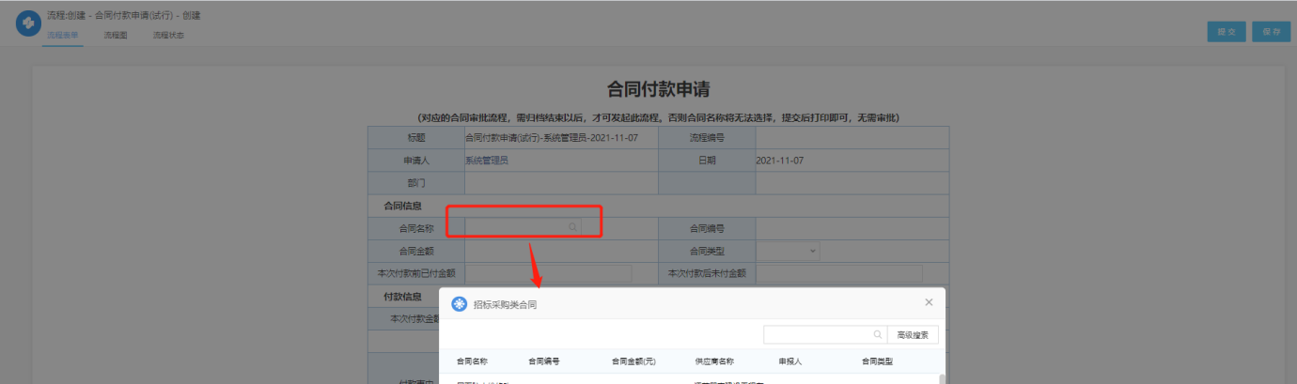

五、系统技术支持：
若在流程流转过程中，出现流程流转错误、流转不通，以及各种操作问题可以联系工程师。联系人：张国峰，电话：15996328634，17855337275（微信号）。
如需要添加字段，可联系财务处方老师：025-58235481。
招标业务咨询联系财务处招标科：025-58731441。

